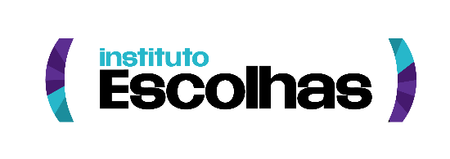 | Processo Seletivo – Cursos Cátedra Economia e Meio Ambiente  Ficha de Inscrição  Prazo final para envio da inscrição: 31/08/2018
FAVOR PREENCHER TODOS OS DADOS
Nome Completo ( sem abreviações):
Como gostaria de ser chamado:
E-mail: |  | Celular (com DDD): |  |  | Telefone Fixo (com DDD):
Data de Nascimento (dd/mm/aaaa): |  | CPF: |  |  | RG:
Endereço (rua, avenida): |  |  |  | Número | Complemento
Cidade: | CEP |  | Profissão:
Aluno da USP? |  |  | No. USP:
Como ficou sabendo da Cátedra Economia e Meio Ambiente do Instituto Escolhas?

OBSERVAÇÃO: a distribuição das vagas aos inscritos até 31/08/2017 ocorrerá segundo análise de documentos enviados. Se você não for aluno da USP, envie junto a ficha de inscrição seu curriculum com uma breve descrição sobre seu campo de atuação profissional, o cargo/ trabalho que ocupa atualmente e porque está interessado em este curso. Se você é aluno da USP, basta o seu no. USP. Para este último grupo de candidatos, a seleção ocorrerá com base no histórico escolar (média ponderada, nota obtida no curso de microeconomia, ser bolsista ou não de iniciação científica/ monitor de alguma disciplina).

TODOS DEVEM ENVIAR A CARTA DE INTENÇÃO PARA PARTICIPAR DO PROCESSO DE SELEÇÃO!

IMPORTANTE: a divulgação dos candidatos selecionados será dia 06/09/2017. Cada inscrito receberá um e-mail de notificação com a indicação do local (sala FEA-USP) em que este ocorrerá.

